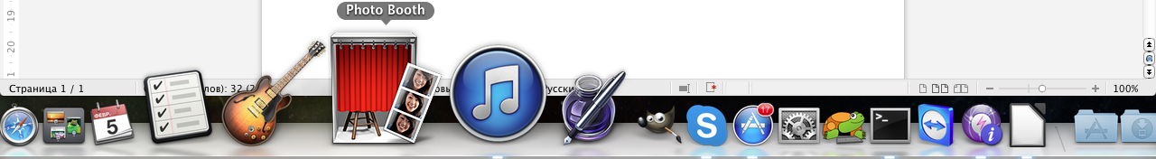
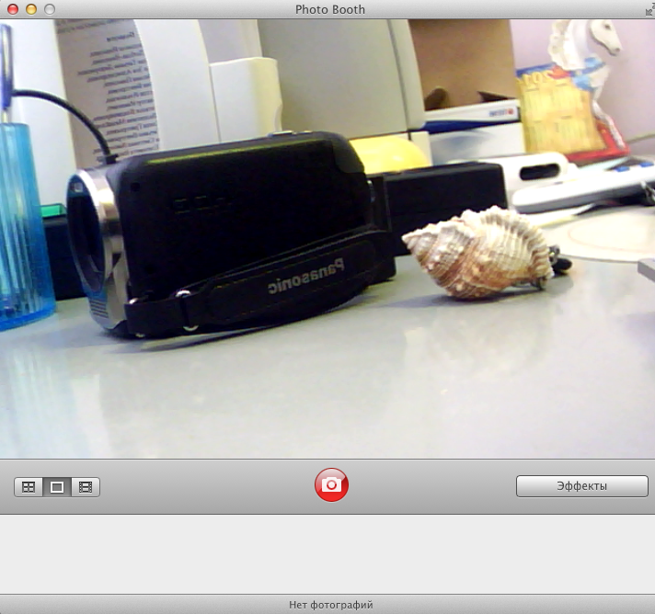
Почему не работает камера/микрофон

Если у вас не работает камера:
1) Проверьте соединение камеры с компьютером(верно только для учеников, у учителей камера встроена в ноутбук или моноблок), кабель от камеры должен быть подключен к компьютеру напрямую(т.е. без устройств-посредников, таких как USB-хаб).

2) Проверьте работоспособность камеры. Сделать это можно при помощи программы Photo Booth

Ярлык программы Photo Booth

Окно программы Photo Booth

Если изображения с камеры нет, то либо камера не подключена(подключена не напрямую), либо камера имеет неисправность(в этом случаи обратитесь к инженерам ЦДО). Тел. 620157.

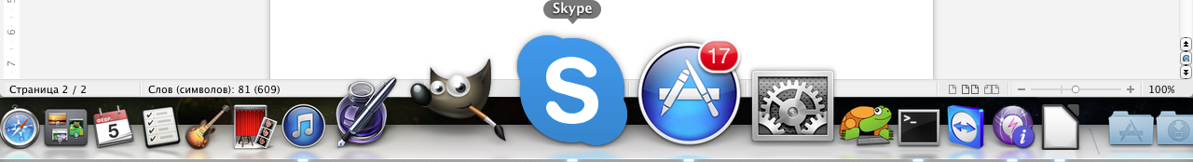
3) После проверки работоспособности камеры, проверьте настройки программы Skype. Перед этим не забудьте обязательно завершить программу Photo Booth.

Ярлык программы Skype

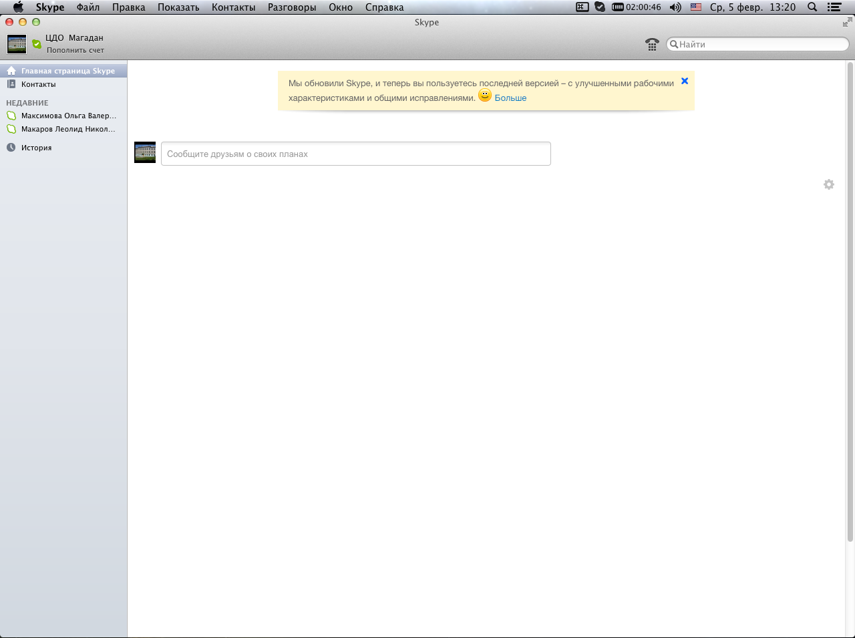
Окно программы Skype
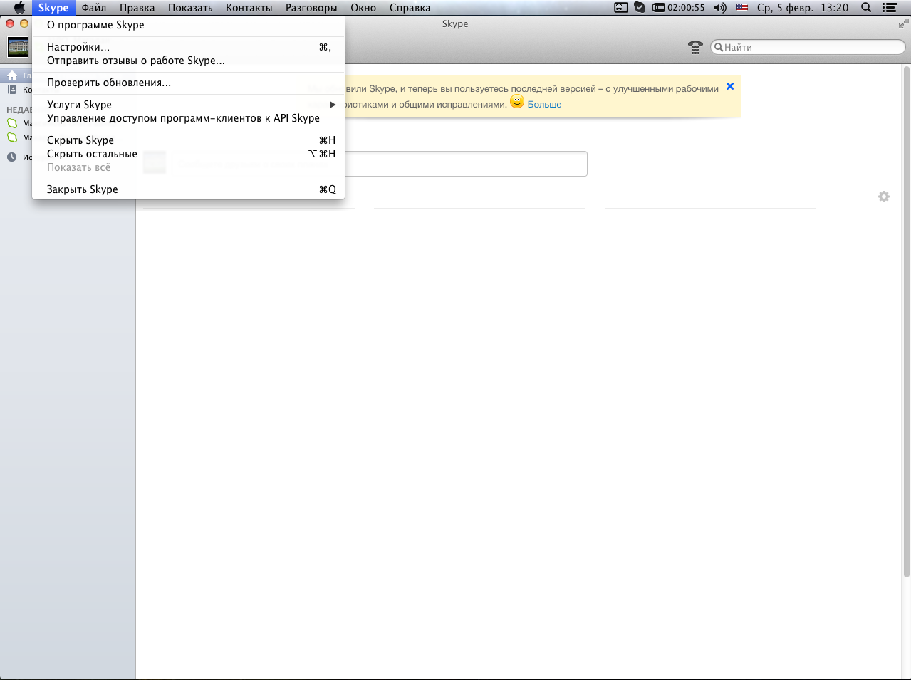
а) Откройте меню нажав на кнопку «Skype».
б) В открывшемся меню выберите пункт «Настройки»
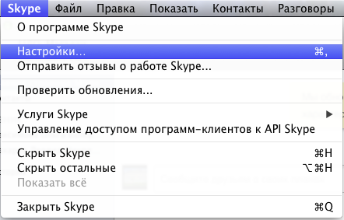

в) В открывшемся окне выберите пункт «Аудио/Видео»

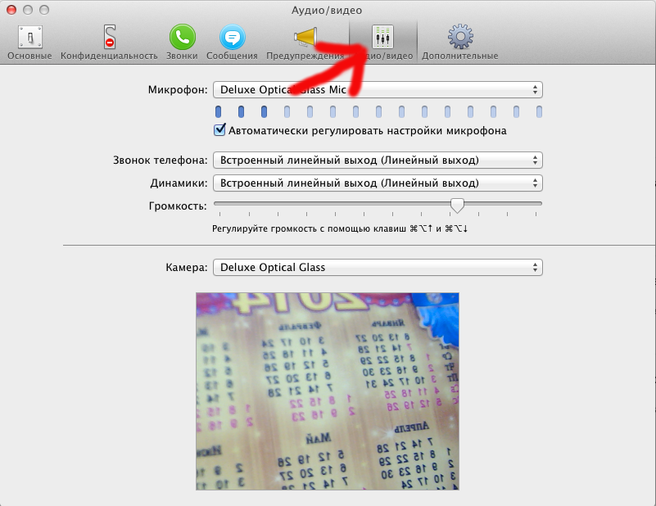
В данном огне вы должны выбрать используемые камеру, динамики и микрофон. Для этого нажимаем на надпись справа от интересующего вас пункта. При этом появляется список доступного оборудования.
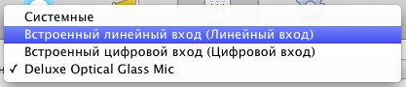
Список доступных микрофоном.

Следует отметить что ученики могут использовать как внешний микрофон, так и встроенный в камеру. В последнем случаи в строках Микрофон: и Камера: должно быть выбрано одинаковое устройство.

Под строкой Микрофон: находится индикатор громкости звука, если микрофон выбран верно показания индикаторы должны реагировать на изменения громкости звука.
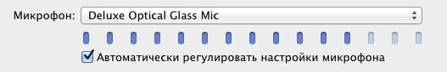
Индикатор громкости звука

Под строкой Камера: находится окно показывающие изображение с выбранной камеры(при условии что камера выбрана верно, подключена и программа Photo Booth закрыта).
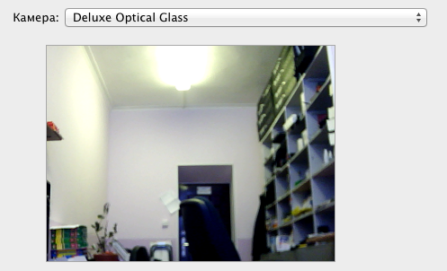
Окно с изображением с камеры

4) Если все предыдущие пункты не решили проблему вам следует обратить внимание на следующие детали:
а) Проверьте настройки громкости в MacOS. Сделать это можно при помощи кнопки с изображением динамика находящейся в правой части верхней панели(обычно слева от индикатора раскладки клавиатуры). Также при наличии у вас фирменной клавиатуры Apple настроить громкость можно клавишами F10, F11, F12.
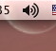
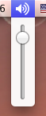
Года ползунок громкости
в крайнем нижнем положении
звук выключен

б) Проверьте выбор способа вывода аудиосигнала.
Для этого зайдите в системные настройки. Нажмите кнопку с изображением яблока.

Откроется меню в котором вы должны выбрать пункт «Системные настройки»
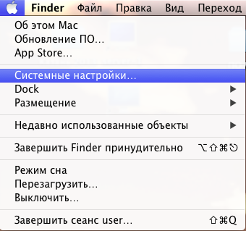

Затем откроется окно в котором вы должны выбрать пункт звук.
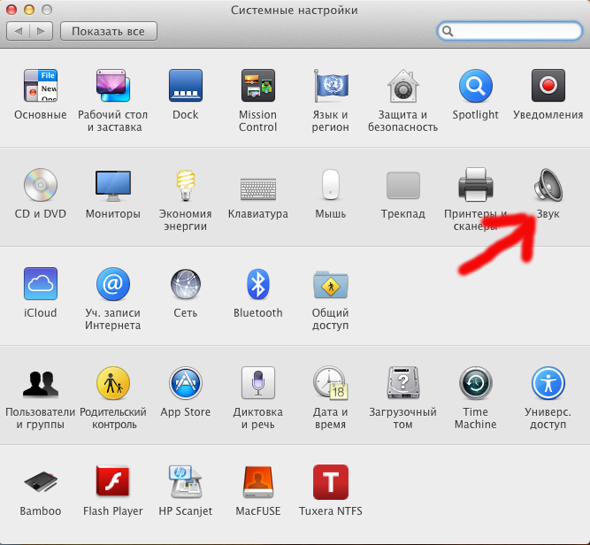
В открывшемся окне из трех вариантов «Звуковые эффекты», «Выход», «Вход»
выберите пункт «Выход».
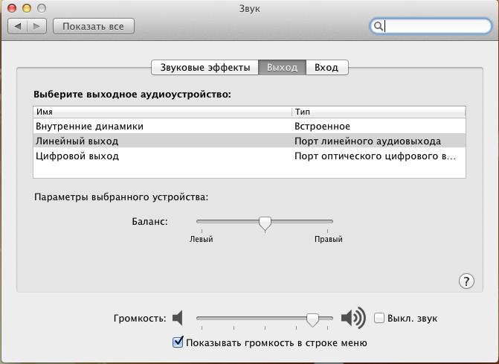
В стандартном комплекте оборудования ЦДО всегда звук выводится через «Линейный вход», в некоторых случаях это могут быть «Встроенные динамики». Попробуйте переключить на один из этих пунктов.

В этом окне вы можете настроить громкость. Но также сдесь вам следует обратить внимание на то то чтобы слева от пункта «Выкл.звук» не было галочки.
